Практическое руководство по работе с программой Plastomer

Аппаратные требования для работы с программой
Для успешной работы программы необходимы следующие минимальные средства:
- ПК с микропроцессором не ниже 386 и математическим сопроцессором 387;
- Привод CD-ROM, мышь и монитор класса SVGA;
- Операционная система Windows не ниже версии Windows-98;
- ОЗУ емкостью не менее 16 Мбайт.
Программа ориентирована на IBM- и Intel- совместимые ПК.
Запуск программы осуществляется двойным нажатием левой клавиши мыши ярлыка Plastomer. В результате этого действия на экране появляется интерактивное диалоговое окно программы (см. рис.1).
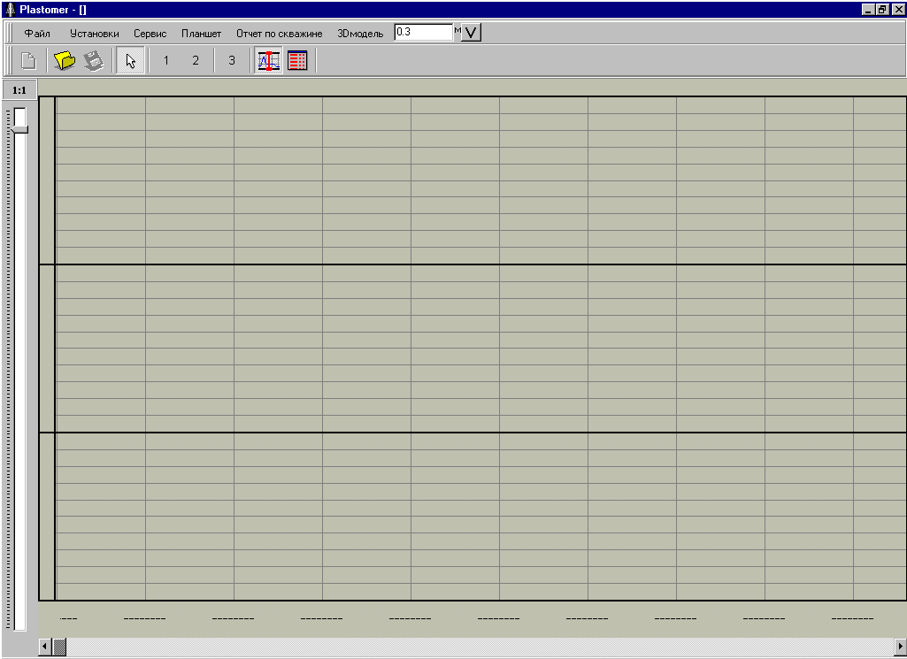

Рис. 1. Начальное диалоговое окно программы Plastomer

Обычно это окно раскрыто не полностью и занимает часть рабочего стола. Для полного раскрытия окна необходимо нажать среднюю из трех кнопок, расположенных в конце титульной (верхней) строки окна. Левая кнопка сворачивает окно в кнопку с именем Plastomer, помещаемую на панель переключателя задач Windows-98, а правая закрывает окно и прекращает работу с программой.
Ниже титульной строки окна расположены следующие кнопки главного меню программы:
- Файл;
- Установки;
- Сервис;
- Планшет;
- Отчет по скважине;
- 3D модель;
- Окно задания интервала корреляции в метрах.
Под строкой кнопок главного меню программы располагаются пиктограммы
- Очистить;
- Загрузить «Las»- файл;
- Сохранить «Las»- файл;
- Стрелка;
- Кнопка 1 – режим ввода отметок;
- Кнопка 2 – режим запомнить отметку;
- Кнопка 3 – Автоматическая расстановка меток (используется в режиме автоматической обработки данных);
- Кнопка Вкл/Выкл. Отметки;
- Кнопка «Показать/скрыть Таблицу отметок».
Слева по краю окна и снизу расположены полосы скроллинга (прокрутки) для быстрого выбора интересующего фрагмента кривых.

Последовательность операций при работе с программой

1. Запуск программы
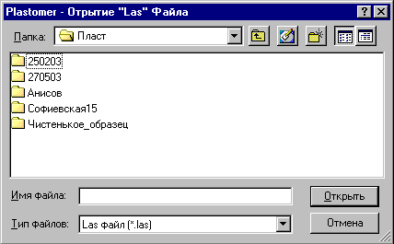
Для запуска программы необходимо ввести данные из «Las»- файла. Для этого щелкните мышью по пункту Файл главного меню программы (или по пиктограмме Загрузить «Las-файла»). В выпадающем меню (см. рис.2)

Рис.2 Меню загрузки «Las-файла»

выделите пункт Загрузить «Las-файла», при этом откроется окно Plastomer - Открытие «Las-файла». Выберете нужный Вам файл.
После загрузки «Las»- файла (см. рис.3) на планшете появятся изображения кривых. В левой части планшета, возле полосы вертикального скроллинга (вертикальной полосы прокрутки) размещаются принятые обозначения зарегистрированных параметров с указанием диапазонов выбранных кривых, внизу отображаются отметки глубины рассматриваемого фрагмента наклонограммы. По полю планшета синхронно с движением курсора-стрелки перемещается черная вертикальная линия. В контрольном окне Plastomer-Кривые в динамическом режиме отображаются численные значения выбранных кривых соответствующие данным отметкам глубины. Управление положением движка вертикальной полосы прокрутки позволяет изменять масштаб глубины, то есть «сжимать и растягивать» рассматриваемые кривые по глубине. Управление положением движка горизонтальной полосы прокрутки позволяет плавно перемещаться вдоль скважины по глубине.

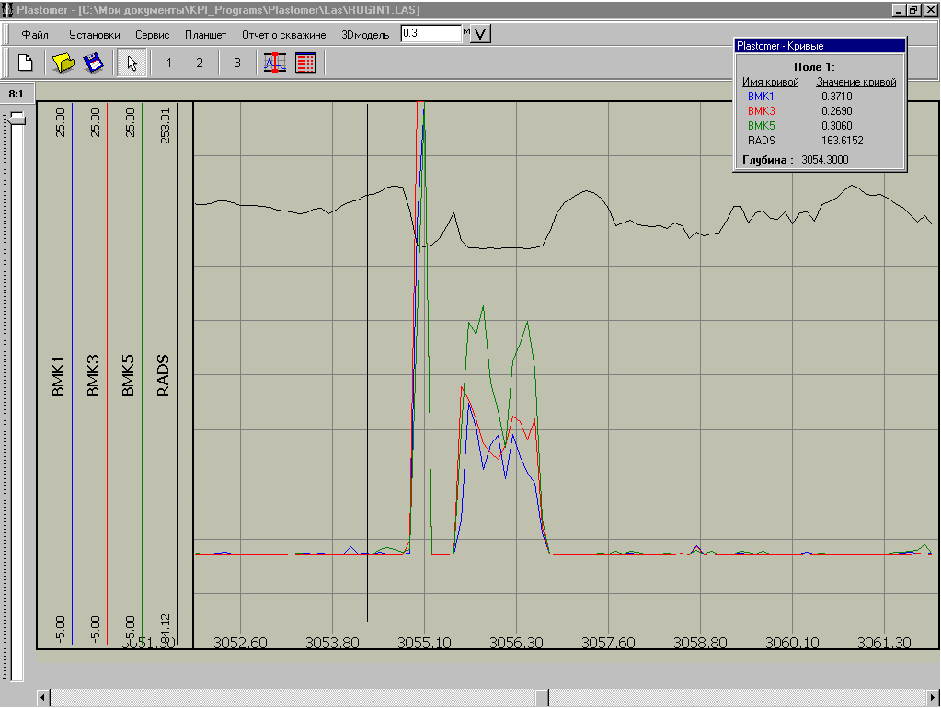

Рис.3. Вид планшета после загрузки «Las-файла»

При перемещении курсора-стрелки в левую часть планшета активизируется соответствующий параметр, на который указывает курсор. Двойной клик левой кнопкой мыши по выбранному параметру вызывает появление окна (см. рис.4), в котором

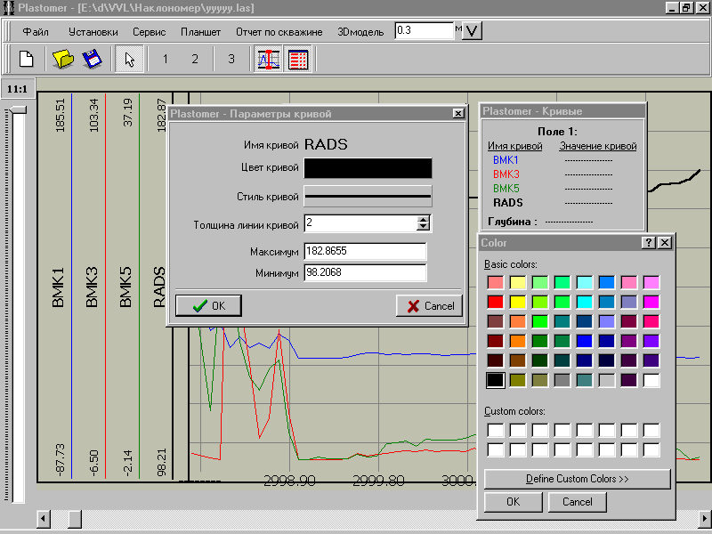
Рис.4. Окно редактирования параметров выбранной кривой

можно отредактировать параметры выбранной кривой (окно Plastomer-Параметры кривой). Изменение параметров выбранной кривой осуществляется по обычной для любого редактора графических файлов процедуре и не требует детального описания.

2. Экспресс анализ полученных реализаций
В программе имеется возможность проведения экспресс анализа данных, полученных в результате проведения наклонометрических работ. Для просмотра интересующего параметра нажмите кнопку главного меню Планшет. При этом появится меню Plastomer-Планшет (см. рис.5).

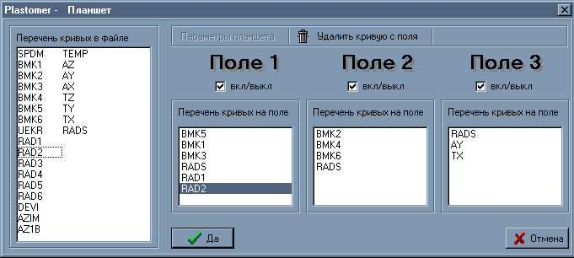

Рис.5. Вид меню Plastomer-Планшет

В левом окне меню Plastomer-Планшет расположен перечень зарегистрированных в «Las» - файле параметров. Программой предусматривается разбиение рабочей зоны планшета на три поля: Поле 1, Поле 2, Поле 3. Это просто реализуется путем установки флажка в окне вкл/выкл соответствующего поля. Размещение интересующего параметра в заданном поле осуществляется по принципу Drag & Drop принятому в Windows. Удаление ошибочно введенной кривой производится простым нажатием кнопки Удалить кривую с поля, расположенной в верхней части меню Plastomer-Планшет. Разместив в нужном количестве полей все интересующие параметры, проводится их качественный анализ с целью выявления участков наиболее вероятного нахождения пластов, а также определения трех токовых кривых по которым будут производиться вычисления азимутов и углов падения пластов∗.
После определения тройки токовых кривых и выделения среди них ведущей их следует разместить в выбранном порядке на Поле 1. Для этого снова необходимо вызвать путем нажатия кнопки Планшет основного меню окно Plastomer-Планшет. Нажав и удерживая левую кнопку мыши, передвиньте ведущую токовую кривую вверх окна. Затем таким же образом переместите на вторую позицию, следующую токовую кривую, а затем и третью. После этого следует отключить путем снятия флажков в окнах вкл/выкл Поле 2 и Поле 3. Выполнив указанные операции вернитесь в рабочую зону планшета нажав кнопку Да в окне Plastomer-Планшет.

3. Расстановка отметок
До входа в режим «Расстановка отметок» установите требуемый интервал корреляции. Для этого в Окне задания интервала корреляции главного меню программы введите требуемое значение и зафиксируйте его путем нажатия, расположенной рядом с окном кнопки с изображением вертикальной стрелки∗ .
Для перехода в режим «Расстановка отметок» выполните последовательно следующие действия:
- Нажмите Кнопку 1, расположенную в строке пиктограмм планшета. Переместите черную вертикальную линию по ведущей токовой кривой на интересующую отметку по глубине и нажмите левую кнопку мыши. Цвет вертикальной прямой при этом изменится на красный, и эта линия станет неподвижной на поле планшета.
- Переместите курсор-стрелку в левую часть планшета с обозначениями токовых кривых. Активизируйте нажатием левой кнопки мыши вторую из выбранных токовых кривых.
- Путем нажатия на клавиатуре стрелок «вправо» и/или «влево» добейтесь максимального значения коэффициента корреляции между ведущей и выбранной кривой. Это легко сделать, наблюдая за изменением параметра Kij в окне Plastomer-Отметки.
- Повторите процедуру, описанную в пп 1) – 3) для третьей токовой кривой.
Если полученные при этих манипуляциях коэффициенты корреляции превосходят требуемый уровень, зафиксируйте положение отметки путем нажатия Кнопки 2 в строке пиктограмм планшета. При этом на планшете красная линия исчезнет. На ее месте останутся сверху и снизу рабочего поля две красные засечки, а в окне Plastomer-Отметки сохранится следующая информация:
- Глубина положения введенной отметки;
- Коэффициенты корреляции – Kij;
- Смещения между токовыми кривыми (в сантиметрах);
- Азимут Т1,Т2 и угол наклона А1, А2 вероятного пласта, рассчитанные двумя способами.
Повторив описанные в пунктах 1) - 4) действия для нового значения по глубине зафиксируйте вторую, третью и так далее отметку. Набранная таким образом статистика составляет основу для формирования отчета по скважине и может быть записана в соответствующий файл.
На рис.6 изображен вид планшета в режиме «Расстановка отметок».

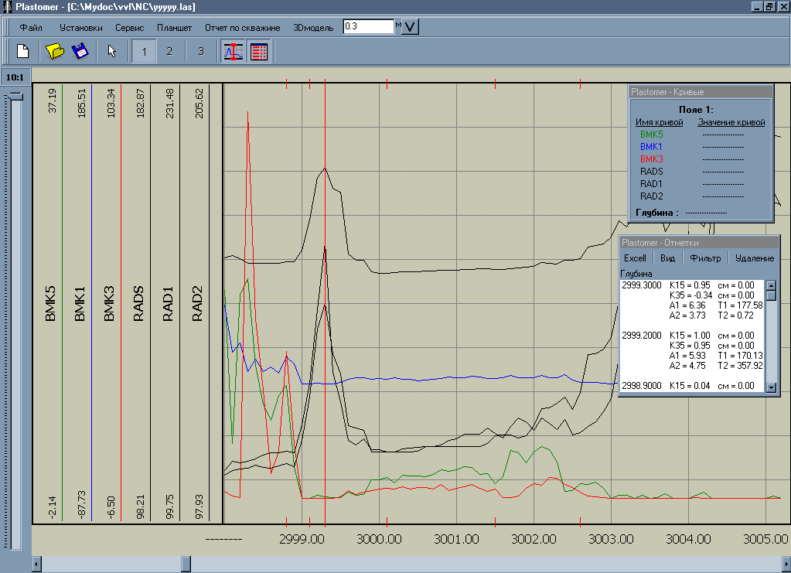

Рис.6. Планшет в режиме «Расстановка отметок»

4. Предварительная обработка результатов
Программа предусматривает возможность проведения предварительной обработки и визуализации результатов, полученных по завершению режима «Расстановка меток». Для этого нажмите кнопку Сервис основного меню программы и активизируйте в выпадающем меню пункт Статистики. В результате выполненных действий появится окно Plastomer-Статистики: 4-7 (см.рис.7).

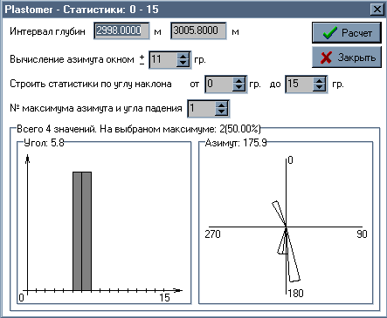

Рис.7. Окно просмотра предварительных результатов обработки

В верхней части окна в пункте Интервал глубин выберете интересующий Вас диапазон глубин. Следующая опция Вычисление азимута окном ± позволяет построить статистики в выбранном диапазоне азимутальных углов падения пластов. Опция меню Строить статистики по углу наклона позволяет задать интересующий для просмотра диапазон углов падения пласта. В окне № максимума азимута и угла падения можно задать номер анализируемого экстремума в выбранном диапазоне глубин. В нижней части окна автоматически строятся соответствующие диаграммы и приводятся численные значения азимута и угла падения пласта для выбранного номера.

5. Дополнительные сервисные возможности

Разработанный программный продукт позволяет пользователю в интерактивном режиме выполнять ряд преобразований зарегистрированных параметров. Для этого в основном меню программы Сервис выберете пункт Преобразование кривых. В результате этого действия открывается окно Plastomer-Преобразование кривых (см. рис.8).

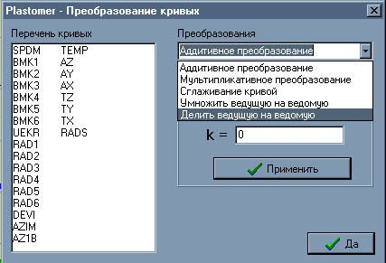

Рис.8. Вид окна Plastomer-Преобразование кривых

В левой части окна расположен список всех зарегистрированных в «Las-файле» параметров. В правой половине в окне Преобразования пользователю предлагается на выбор следующие виды преобразований:
- Аддитивное преобразование – реализует по формуле 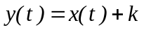простой алгоритм дискретного изменения ординат измеренного параметра на фиксированное число. Значение параметра задается в диалоговом окне. В исходном состоянии параметр 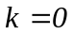.
- Мультипликативное преобразование –производит пересчет координат, выбранного параметра по формуле 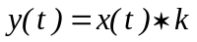. Значение параметра задается в диалоговом окне. В исходном состоянии параметр 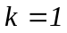.
- Сглаживание кривой – опция предполагает применение процедуры фильтрации данных методом наименьших квадратов (МНК). Порядок сглаживающего МНК-фильтра задается в диалоговом окне. В исходном состоянии параметр 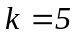.
- Умножить ведущую на ведомую – опция реализует перемножение двух кривых. В качестве ведущей выбирается кривая из Перечня кривых в левой части окна. В качестве ведомой следует выбрать кривую из предлагаемого списка в окне Выберете кривую.
- Делить ведущую на ведомую – опция реализует деление однойкривой на другую. Выбор ведущей и ведомой кривых осуществляется аналогично предыдущей команде.

6. Оформление результатов обработки данных наклонометрии
Завершающим этапом работы программы в полуавтоматическом режиме является формирование отчета. Для подготовки отчета по результатам исследований активизируйте кнопку Отчет по скважине основного меню программы и выберете пункт Параметры отображения. В результате на экране появится меню Plastomer-Отчет по скважине-Параметры (см.рис.9), в котором имеются следующие пункты:

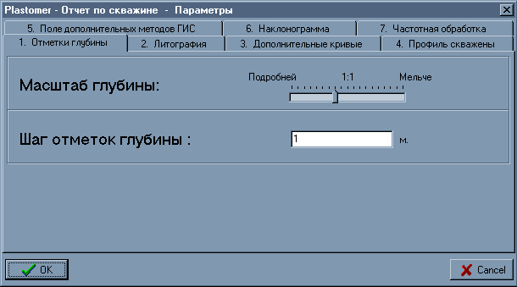

Рис.9. Вид меню Plastomer-Отчет по скважине-Параметры

- Отметки глубины – в данном пункте меню имеется возможность плавно изменять масштаб отображения кривых по глубине (перемещением движка скроллинга) и устанавливать шаг дискретизации отсчетов (диалоговое окно Шаг отметок глубины).
- Литография – активизация данного пункта меню вызывает появление окна, (см.рис. 10) в котором задаются интервалы глубин с привязкой по слоям. Имеется возможность задания имени литографическому слою и выбрать из предлагаемого списка его заполнение.
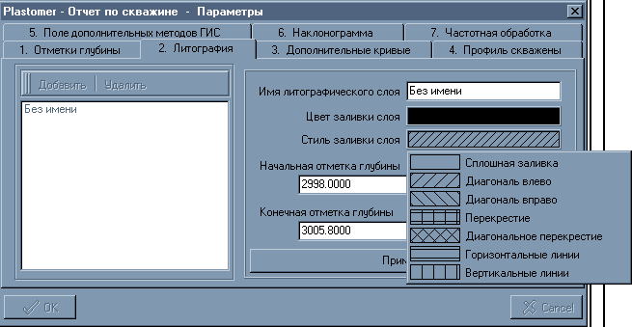

Рис.10. Вид окна Литография

- Дополнительные кривые – пункт меню, позволяющий вывести в поле отчета изображение любой кривой, размещенной в рабочем поле планшета.
- Профиль скважины – пункт меню, позволяющий просмотреть вертикальный разрез анализируемой скважины с возможностью сопоставления с номинальным диаметром. Причем имеется возможность как задание самой величины номинального диаметра в миллиметрах (диалоговое окно Диаметр), так и управление его отображением (установка флажка в окне Вкл./выкл. Отображение номинального диаметра).
- Поле дополнительных методов ГИС – предусматривает возможность подключение результатов, полученных при применении других методов георазведки.
- Наклонограмма – пункт меню управляющий геометрическим размером «головастика» (диалоговое окно Диаметр головастика).
- Частотная обработка - пункт меню, предназначенный для получения частотных характеристик скважины. Активизация данного пункта меню Plastomer-Отчет по скважине-Параметры вызывает появление окна (см. рис.11).

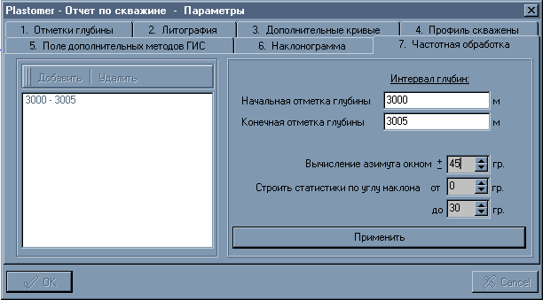

Рис.11. Вид меню Частотная обработка

В левой части диалогового окна выберете кнопку добавить. В окнах Интервал глубин задайте начальную и конечную отметки глубины. В окне Вычисление азимута окном ± определите диапазон интересующего угла. В окнах Строить статистики по углу наклона «от» «до» задайте диапазон углов наклона пластов. Нажатие кнопки Применить завершает процедуру частотной обработки.
На рис.12. изображен пример подготовленного отчета по скважине
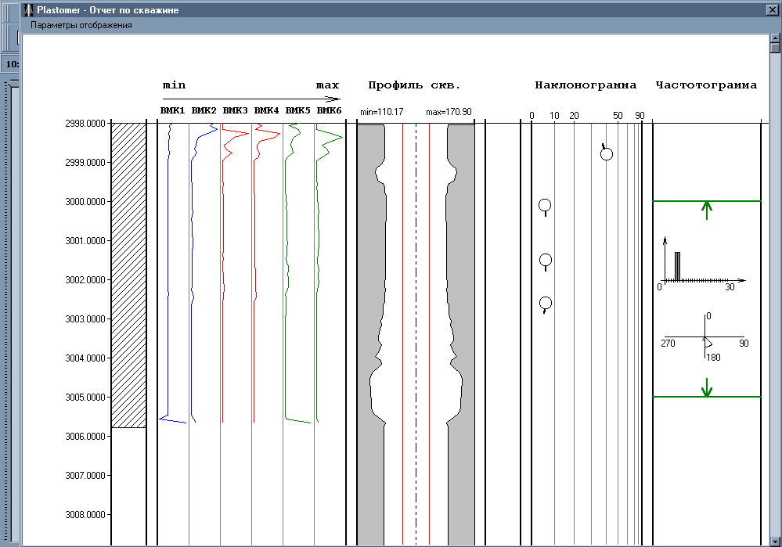

Рис.12. Общий вид отчета по скважине

Список иллюстраций
Рис. 1. Начальное диалоговое окно программы Plastomer 1
Рис.2 Меню загрузки «Las-файла» 2
Рис.3. Вид планшета после загрузки «Las-файла» 3
Рис.4. Окно редактирования параметров выбранной кривой 4
Рис.5. Вид меню Plastomer-Планшет 4
Рис.7. Окно просмотра предварительных результатов обработки 7
Рис.8. Вид окна Plastomer-Преобразование кривых 8
Рис.9. Вид меню Plastomer-Отчет по скважине-Параметры 9
Рис.10. Вид окна Литография 9
Рис.11. Вид меню Частотная обработка 10
Рис.12. Общий вид отчета по скважине 11

Оглавление
Практическое руководство по работе с программой Plastomer 1
Аппаратные требования для работы с программой 1
Последовательность операций при работе с программой 2
1. Запуск программы 2
2. Экспресс анализ полученных реализаций 4
3. Расстановка отметок 5
4. Предвартительная обработка результатов 6
5. Дополнительные сервисные возможности 7
6. Оформление результатов обработки данных наклонометрии 8
Список иллюстраций 11

 Примечание. Для шести рычажного пластового наклономера желательно выбирать токовые кривые через одну. Например ВМК1, ВМК3, ВМК5 либо ВМК2, ВМК4, ВМК6 и т.д. Это обеспечит повышение точности вычислений углового положения пластов в земной системе координат.
 Выбор необходимого интервала корреляции зависит от шага дискретизации данных по глубине при записи наклонограммы. Для получения достоверных значений коэффициентов корреляции между токовыми кривыми интервал корреляции должен включать не менее 10-15 значений анализируемых параметров. Например, при дискретизации отсчетов через 1см интервал корреляции должен быть не менее (10-15)cм.

